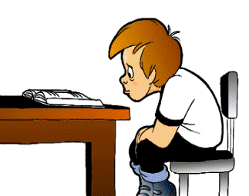***Percentá opakovanie***

1.) Jablká stáli 1,20 € a zlacneli o 18 centov.

O koľko percent zlacneli ?

2.) Vypočítaj základ, ak 35 % je 105 litrov.

3.) V triede je 18 žiakov a 22,22 % z nich sú dievčatá. Koľko dievčat je v triede ?

4.) Zemiaky obsahujú 76,1 % škrobu. Koľko gramov škrobu obsahuje 0,25

kilogramu zemiakov ?

5.) Bežeckej súťaže na lyžiach sa zúčastnilo 90 pretekárov. 80 % už prišlo do cieľa.

Koľko pretekárov je ešte na trati ?

6.) Ferko napísal test na 18 bodov, čo predstavovalo 72 %. Koľko bodov mu

chýbalo do jednotky ?

7.) Jedna porcia raňajkovej kaše má hmotnosť 175 gramov. Podľa informácií o jej

nutričných hodnotách obsahuje 75 gramov vlákniny.

Koľko percent vlákniny je v kaši ?

8.) Podlahári položili prvý deň 39 m2 podlahy v byte, čo je 30 % z celkovej plochy,

na ktorú treba položiť podlahu. Koľko m2 im ešte ostalo položiť ?

9.) Turistická vychádzka trvala šesť hodín. Počas nej mali turisti tri pätnásť

minútové a štyri desaťminútové prestávky na oddych. Koľko percent

z celkového času tvorili prestávky ?

10.) Na trojetapových pretekoch v celkovej dĺžke 550 kilometrov prešli cyklisti

v prvej etape 38 %, a v druhej etape 27 % celkovej dĺžky. Koľko kilometrov

ešte prejdú v tretej etape ?

11.) Nátierkové maslo obsahuje 65 % tuku, z čoho rastlinný tuk tvorí 60 %. Koľko

gramov rastlinného tuku je v 0,5 kg nátierkového masla ?

12.) Lyže stáli 439 € . Ich cena sa na jar znížila o 15 %. V novej sezóne sa cena

zvýšila o 20 %. Aká bola cena v novej sezóne ? ( zaokrúhli na eurá )

13.) Koľko hektolitrov vody je v bazéne s rozmermi 50 metrov, 20 metrov,

250 centimetrov, ak je naplnený na 92 % ?

14.) V písomnej práci získal Kleofáš z dvadsiatich dvoch bodov sedemnásť. Akú

známku dostal z písomnej práce ?

15.) V diktáte bolo sedemdesiat tri slov. Jožko urobil v dvadsiatich deviatich

slovách chybu. Koľko percent slov bolo bez chyby ?

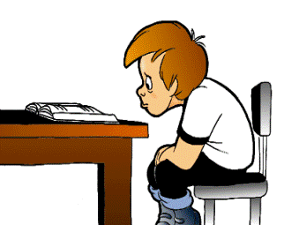***Percentá opakovanie***

1.) Jablká stáli 1,20 € a zlacneli o 18 centov.

O koľko percent zlacneli ?

2.) Vypočítaj základ, ak 35 % je 105 litrov.

3.) V triede je 18 žiakov a 22,22 % z nich sú dievčatá. Koľko dievčat je v triede ?

4.) Zemiaky obsahujú 76,1 % škrobu. Koľko gramov škrobu obsahuje 0,25

kilogramu zemiakov ?

5.) Bežeckej súťaže na lyžiach sa zúčastnilo 90 pretekárov. 80 % už prišlo do cieľa.

Koľko pretekárov je ešte na trati ?

6.) Ferko napísal test na 18 bodov, čo predstavovalo 72 %. Koľko bodov mu

chýbalo do jednotky ?

7.) Jedna porcia raňajkovej kaše má hmotnosť 175 gramov. Podľa informácií o jej

nutričných hodnotách obsahuje 75 gramov vlákniny.

Koľko percent vlákniny je v kaši ?

8.) Podlahári položili prvý deň 39 m2 podlahy v byte, čo je 30 % z celkovej plochy,

na ktorú treba položiť podlahu. Koľko m2 im ešte ostalo položiť ?

9.) Turistická vychádzka trvala šesť hodín. Počas nej mali turisti tri pätnásť

minútové a štyri desaťminútové prestávky na oddych. Koľko percent

z celkového času tvorili prestávky ?

10.) Na trojetapových pretekoch v celkovej dĺžke 550 kilometrov prešli cyklisti

v prvej etape 38 %, a v druhej etape 27 % celkovej dĺžky. Koľko kilometrov

ešte prejdú v tretej etape ?

11.) Nátierkové maslo obsahuje 65 % tuku, z čoho rastlinný tuk tvorí 60 %. Koľko

gramov rastlinného tuku je v 0,5 kg nátierkového masla ?

12.) Lyže stáli 439 € . Ich cena sa na jar znížila o 15 %. V novej sezóne sa cena

zvýšila o 20 %. Aká bola cena v novej sezóne ? ( zaokrúhli na eurá )

13.) Koľko hektolitrov vody je v bazéne s rozmermi 50 metrov, 20 metrov,

250 centimetrov, ak je naplnený na 92 % ?

14.) V písomnej práci získal Kleofáš z dvadsiatich dvoch bodov sedemnásť. Akú

známku dostal z písomnej práce ?

15.) V diktáte bolo sedemdesiat tri slov. Jožko urobil v dvadsiatich deviatich

slovách chybu. Koľko percent slov bolo bez chyby ?